## Windows 上安装 MySQL

Windows 上安装 MySQL 相对来说会较为简单（文档有时效性，请下载最新版） 下载 zip 包。（win下也可以直接下载msi安装包）

最新版本可以在 [MySQL 下载](http://dev.mysql.com/downloads/mysql/" \t "http://www.runoob.com/mysql/_blank) 中下载中查看。

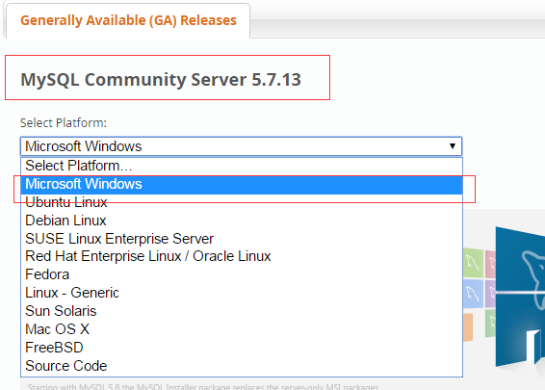

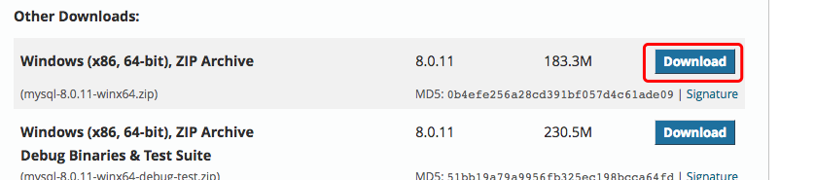

点击 **Download** 按钮进入下载页面，点击下图中的 **No thanks, just start my download.** 就可立即下载：

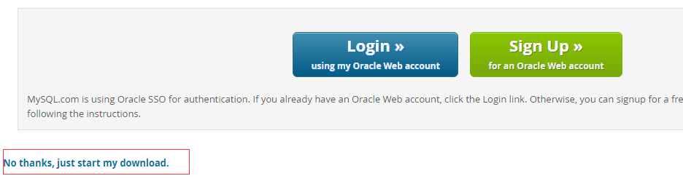

下载完后，我们将 zip 包解压到相应的目录，这里我将解压后的文件夹放在 **C:\web\mysql-8.0.11** 下。

**接下来我们需要配置下 MySQL 的配置文件**

打开刚刚解压的文件夹 **C:\web\mysql-8.0.11** ，在该文件夹下创建 **my.ini** 配置文件，编辑 **my.ini** 配置以下基本信息：

[mysql]# 设置mysql客户端默认字符集default-character-set=utf8

[mysqld]# 设置3306端口

port = 3306# 设置mysql的安装目录

basedir=C:\\web\\mysql-8.0.11# 设置 mysql数据库的数据的存放目录，MySQL 8+ 不需要以下配置，系统自己生成即可，否则有可能报错# datadir=C:\\web\\sqldata# 允许最大连接数

max_connections=20# 服务端使用的字符集默认为8比特编码的latin1字符集

character-set-server=utf8# 创建新表时将使用的默认存储引擎default-storage-engine=INNODB

**接下来我们来启动下 MySQL 数据库：**

以管理员身份打开 cmd 命令行工具，切换目录：

cd C:\web\mysql-8.0.11\bin

初始化数据库：

mysqld --initialize --console

执行完成后，会输出 root 用户的初始默认密码，如：

...2018-04-20T02:35:05.464644Z 5 [Note] [MY-010454] [Server] A temporary password is generated for root@localhost: APWCY5ws&hjQ...

**APWCY5ws&hjQ** 就是初始密码，后续登录需要用到，你也可以在登陆后修改密码。

输入以下安装命令：

mysqld install

启动输入以下命令即可：

net start mysql

*注意: 在 5.7 需要初始化 data 目录：*

cd C:\web\mysql-8.0.11\bin

mysqld --initialize-insecure

*初始化后再运行 net start mysql 即可启动 mysql。*

## 登录 MySQL

当 MySQL 服务已经运行时, 我们可以通过 MySQL 自带的客户端工具登录到 MySQL 数据库中, 首先打开命令提示符, 输入以下格式的命名:

mysql -h 主机名 -u 用户名 -p

参数说明：

* **-h** : 指定客户端所要登录的 MySQL 主机名, 登录本机(localhost 或 127.0.0.1)该参数可以省略;
* **-u** : 登录的用户名;
* **-p** : 告诉服务器将会使用一个密码来登录, 如果所要登录的用户名密码为空, 可以忽略此选项。

如果我们要登录本机的 MySQL 数据库，只需要输入以下命令即可：

mysql -u root -p

按回车确认, 如果安装正确且 MySQL 正在运行, 会得到以下响应:

Enter password:

若密码存在, 输入密码登录, 不存在则直接按回车登录。登录成功后你将会看到 Welecome to the MySQL monitor... 的提示语。

然后命令提示符会一直以 **mysq>** 加一个闪烁的光标等待命令的输入, 输入 **exit** 或 **quit** 退出登录。